**恩阳区召开2018年农机购置补贴工作培训会**

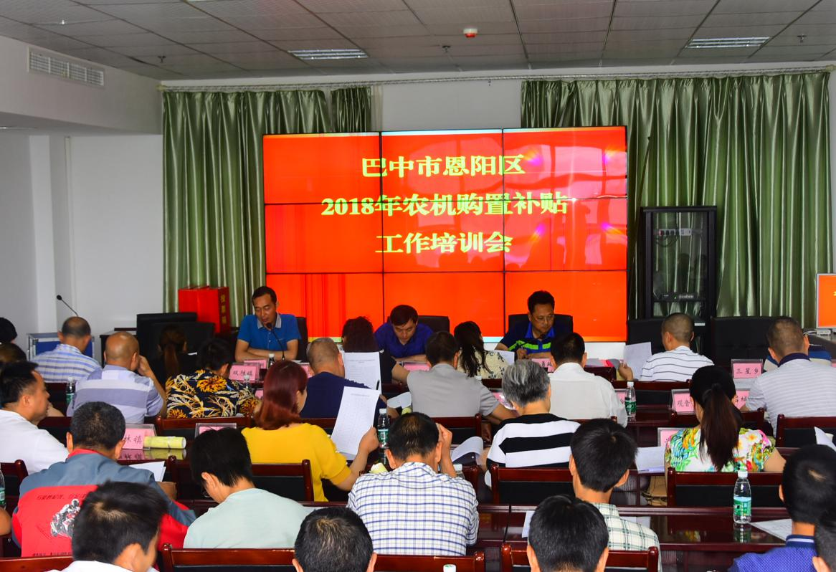

6月13日，巴中市恩阳区农林局召开了2018年农机购置补贴工作培训会，各乡镇（街道）农业综合服务站农机购置补贴经办人，各补贴机具经销企业及乡镇补贴机具经销网点负责人共70余人参加了会议。

会议由局党委委员、工委主任白勇政同志主持，他总结了2017年全区农机购置补贴工作，安排布置了2018年全区农机购置补贴实施工作和当前的农机化重点工作。局党委委员、纪委书记王平同志在会上做了农机购置补贴廉政风险警示教育，要求实施农机购置补贴政策的管理人员和补贴机具经销企业人员不能触碰政策的红线，不能逾越法律的底线。局农机科负责人解读了《巴中市恩阳区2018-2020年农业机械购置补贴实施方案》，组织学习了省农业厅、财政厅印发的《农业机械购置补贴产品违规经营行为处理办法实施细节（试行）》，对2018年农机购置补贴辅助管理系统操作使用进行了培训讲解。

在会上区农林局与各乡镇（街道）农业综合服务站签订了《恩阳区2018年农机购置补贴政策实施工作责任书》，各补贴机具经销企业及乡镇补贴机具经销网点递交了《恩阳区2018年农机购置补贴经销企业（网点）承诺书》。